海岱风电场

环境影响评价公众参与说明

华能（宣威）新能源有限公司
2026年7月

目录
1概述 1
2首次环境影响评价信息公开情况 2
2.1网络公示 2
2.2公众意见反馈情况 3
3第二次公示情况 4
3.1张贴公示 4
3.2网络公示 5
3.3报纸公示 6
3.4公众参与调查问卷 9
3.5公众意见反馈情况 10
3.6查阅情况 11
4报批前公开情况 11
4.1公开内容 11
4.2公开方式 11
5其他公众参与情况 12
6公众意见处理情况 12
6.1公众意见概述和分析 12
6.2公众意见采纳情况 13
6.3公众意见未采纳情况 13
7其他 13
8诚信承诺 14

1概述
宣威市海岱风电场已列入2024年10月下发的《云南省发展和改革 委员会 云南省能源局关于印发云南省2024年第二批新能源项目开发建设方案的通 知》清单，项目装机容量为99MW。
1、项目核准内容
海岱风电场于2026年5月19日取得云南省发展和改革委员会《关于曲靖市宣威市海岱风电场核准的批复》（云发改能源〔2026〕395号），根据批复内容：同意建设海岱风电场（项目代码：2506-530000-04-01-352049），项目建设单位为华能（宣威）新能源有限公司，建设地点位于曲靖市宣威市，项目总装机容量9.9万千瓦，主要建设16台风电机组。项目总投资46664.11万元。
2、项目实际建设内容
根据项目主体设计资料，建设单位按照核准批复建设16台风机，其中2台7.7MW风机、8台6.7MW风机和6台5.0MW风机，总装机容量99MW，总装机容量与核准容量一致。
根据现场踏勘，目前海岱风电场尚未施工。
3、评价过程
根据《中华人民共和国环境影响评价法》、《建设项目环境保护管理条例》等有关法律规定，本项目需进行环境影响评价，根据《建设项目环境影响评价分类管理名录》（2021年版），本项目属“90陆上风力发电4415；涉及环境敏感区的总装机容量5万千瓦及以上的陆上风力发电项目编制环境影响报告书”，本项目装机容量为9.9万千瓦，不涉及环境敏感区，因此本项目属于名录中“四十一、电力、热力生产和供应业”第90小类“陆上风力发电 4415”中其他风力发电，应编制环境影响报告表。
2025年10月华能清洁能源（曲靖宣威）有限公司（以下简称“建设单位”）根据国家有关环保法律、法规委托北京中咨华宇环保技术有限公司承担该项目的环境影响评价工作。根据《中华人民共和国环境影响评价法》、《建设项目环境保护管理条例》、《环境影响评价公众参与办法》等文件规定，建设单位采取网络公示、报纸公示等方式广泛调查了项目沿线公众对本项目的意见。

2025年10月10日至2025年10月22日在曲靖信息网进行了第一次环境影响评价信息公示，公示时间共10个工作日。第一次公示主要内容包括建设项目的基本情况、建设单位和环评单位的名称及其联系方式、公众意见表的网络链接、提交公众意见表的方式和途径、公示时间等。
项目征求意见稿形成后，建设单位于在距离项目风机较近的海岱镇腊谷村委员会和海岱镇人民政府进行了张贴公示，在云南信息报报纸进行2次报纸公示（2026年3月3日及3月6日各一次），在曲靖市信息网进行了网络公示，三种方式同步进行征求意见稿环境影响评价信息公示，公示时间2026年3月3日至3月13日（公示时间共10个工作日），环境影响报告征求意见稿公示内容包含报告网络链接及公众查阅纸质报告的方式和途径、公众意见表的网络链接、公众意见提出的起止时间、公众提出意见的方式和途径等，两次公示期间均未收到公众意见。
环境影响报告表取得曲靖市环境工程评估中心关于《海岱风电场环境影响报告表》的技术评估意见。建设单位编制项目环境影响评价公众参与说明并通过网络平台曲靖信息网对《海岱风电场环境影响报告表》（报批稿）全文和公众参与说明进行报批前的公示。

2首次环境影响评价信息公开情况

2.1网络公示

2.1.1公示内容
根据《环境影响评价公众参与办法》（生态环境部令第4号）第九条规定，建设单位应当在确定环境影响报告书编制单位后7个工作日内，通过其网站、建设项目所在地公共媒体网站或者建设项目所在地相关政府网站（以下统称网络平台），公开相关信息。
2025年10月10日建设单位按照生态环境部令第4号《环境影响评价公众参与办法》的规定在曲靖市信息网进行了第一次环境影响评价信息公示；公示内容为：
（一）建设项目名称、选址选线、建设内容等基本情况，改建、扩建、迁建项目应当说明现有工程及其环境保护情况；

（二）建设单位名称和联系方式；
（三）环境影响报告书编制单位的名称；
（四）公众意见表的网络链接；
（五）提交公众意见表的方式和途径。
（六）公众提出意见的起止时间
公示时间为2025年10月10日至10月22日，共10个工作日。
第一次公示内容和公示时间符合《环境影响评价公众参与办法》相关规定。

2.1.2公开方式和时间
2025年10月10建设单位在曲靖市信息网网站对该项目进行公众参与信息第一次公示，网站公示截图见图2.2-1。
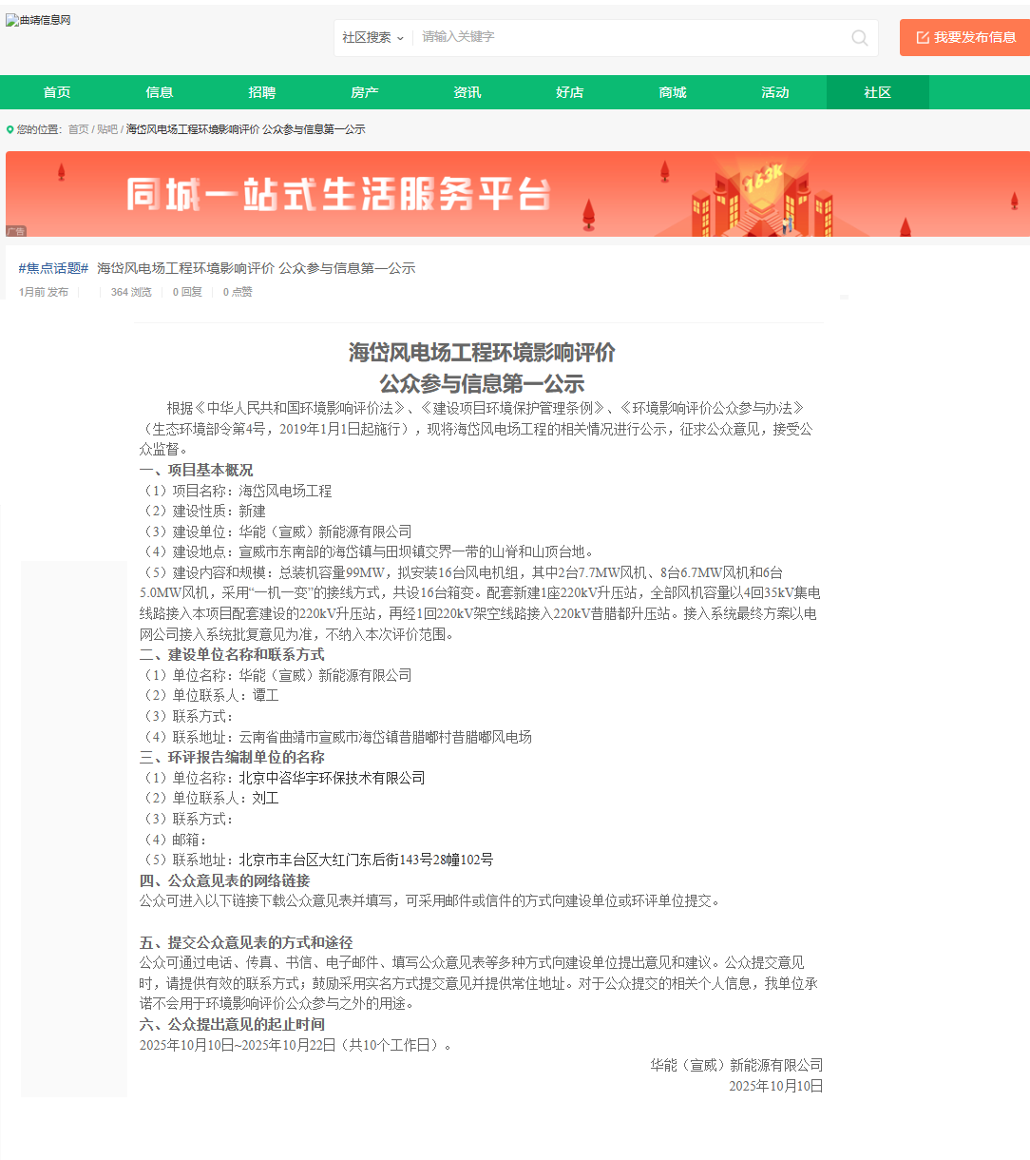
图2.1-1 项目第一次公示网站截图

2.2公众意见反馈情况
首次环境影响评价信息公开区间，我单位通过网络公示建设项目名称、选址选线；建设内容等基本情况；建设单位名称和联系方式；环境影响报告表编制单位；公众意见表的网络链接；提交公众意见表的方式和途径，广泛征求与该建设项目环境影响有关的意见。
第一次公示期内未收到任何公众意见及建议。

3第二次公示情况
本项目环境影响报告表征求意见稿编制完成后，建设单位于2026年3月2日至3月13日，对本项目环境影响评价征求意见稿进行了公示，公示有效期为10个工作日。
征求意见稿公示以网络、报纸、项目周边现场粘贴的方式开展。公示内容符合《环境影响评价公众参与办法》（生态环境部令第4号）要求。此外，按照公众参与办法规定，征求意见稿通过网络平台、敏感点村庄公示栏持续公开10个工作日，并同步在10个工作日内进行2次报纸公示。因此，征求意见稿公示内容和公示时间符合《环境影响评价公众参与办法》。

3.1张贴公示

3.1.1公示内容
为进一步维护项目所在区域居民的知情权，建设单位第二次对本项目环境影响评价报告表进行公示，公示信息内容为：
（一）环境影响报告表全文的网络链接及查阅纸质报告书的方式和途径；
（二）征求意见的公众范围；
（三）公众意见表的网络链接；
（四）公众提出意见的方式和途径；
（五）公众提出意见的起止时间。

3.1.2公开方式和时间
建设单位在风电场周边村庄进行张贴公示。
（1）公示时间为2026年3月3日至3月13日，公示有效期为10个工作日。
（2）公示地址：海岱镇腊谷村委会、海岱镇党群服务中心
公示截图见图3.1-1和3.1-2。
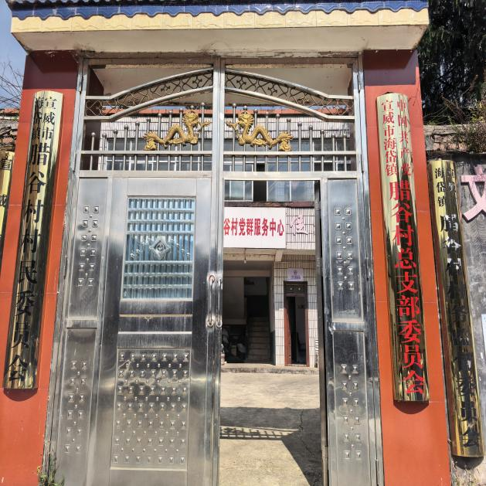 | 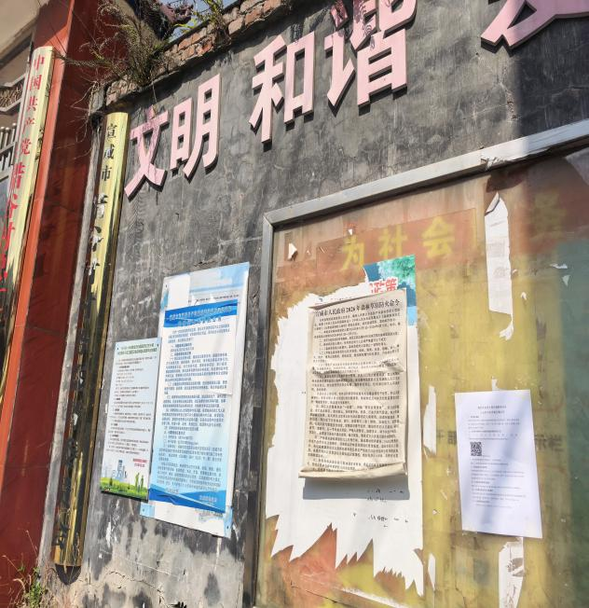
图3.1-1 海岱镇腊谷村委会张贴公示截图
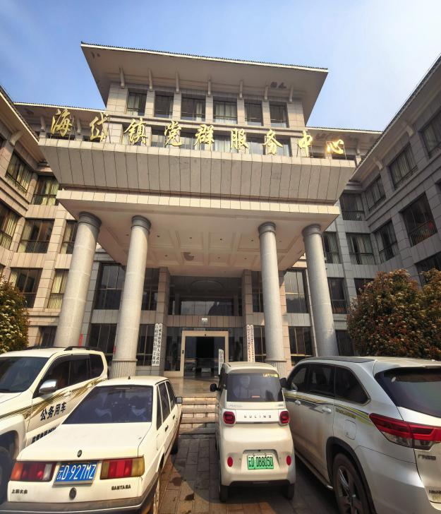 | 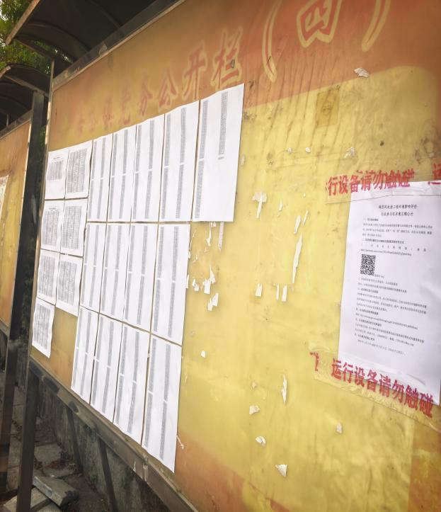
图3.1-2 海岱镇党群服务中心张贴公示截图

3.2网络公示

3.2.1公示内容
公示信息内容为：
（一）环境影响报告表全文的网络链接及查阅纸质报告书的方式和途径；
（二）征求意见的公众范围；
（三）公众意见表的网络链接；
（四）公众提出意见的方式和途径；
（五）公众提出意见的起止时间。

3.2.2公开方式和时间
公示网站为曲靖市信息网，征求意见稿信息公示选取的网络平台符合《环境影响评价公众参与办法》相关要求。
网络公示时间为2026年3月2日至3月13日，公示有效期为10个工作日。
本项目征求意见稿网络公示截图见图3.2-1。
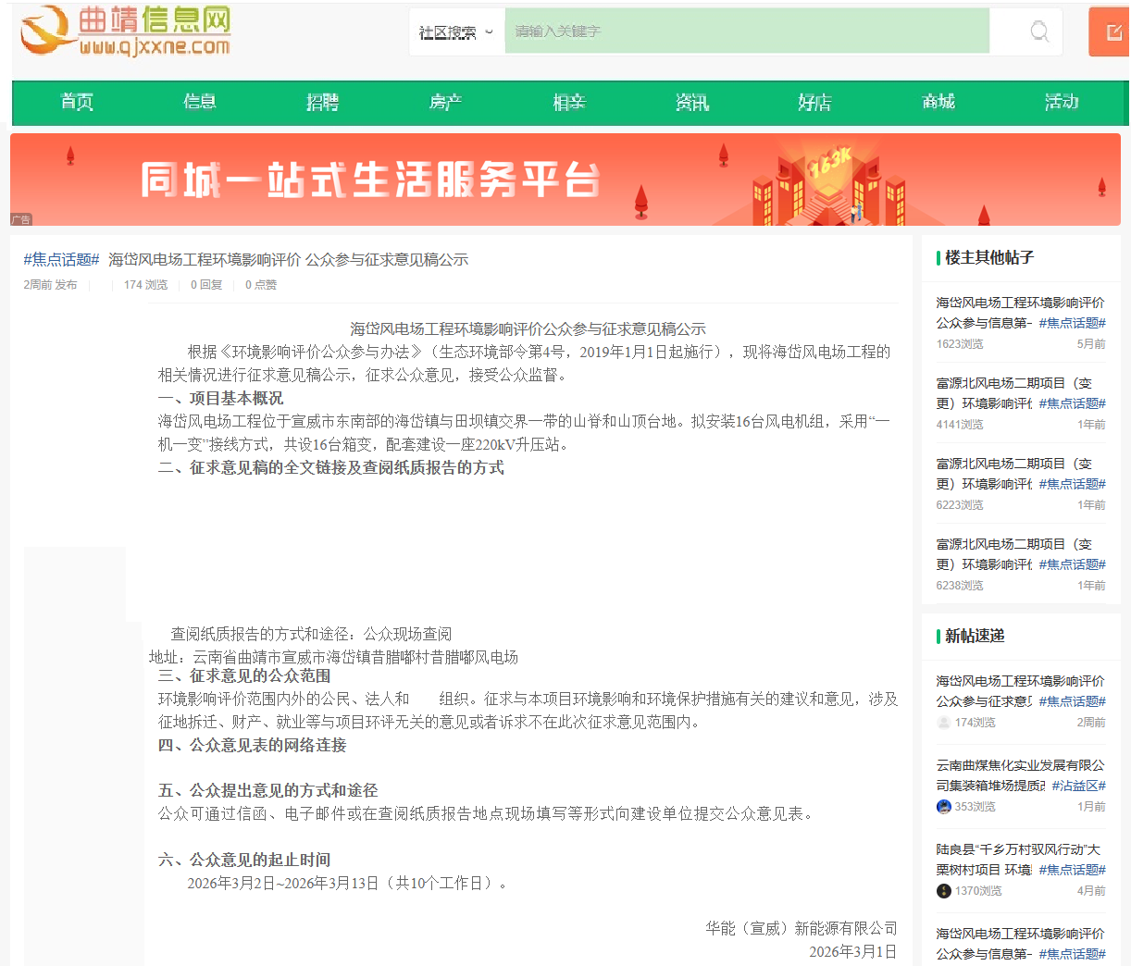
图3.2-1 征求意见稿网络公示截图

3.3报纸公示
该项目环评报告征求意见稿编制完毕后，在征求意见稿网络公示期间，建设单位在《云南信息报》进行了2次报纸公示。
《云南信息报》定位为云南市场化运营的都市生活报，覆盖面最广、最具权威的报纸。
为提高本项目环境影响评价公众参与的广泛性、便利性、真实性，建设单位选取《云南信息报》在本项目征求意见稿网络公示期间进行了2次报纸公示，公示时间从2026年3月3日至3月13日。报纸媒体选取符合相关要求，报纸刊登照片见图3.3-1和图3.3-2。
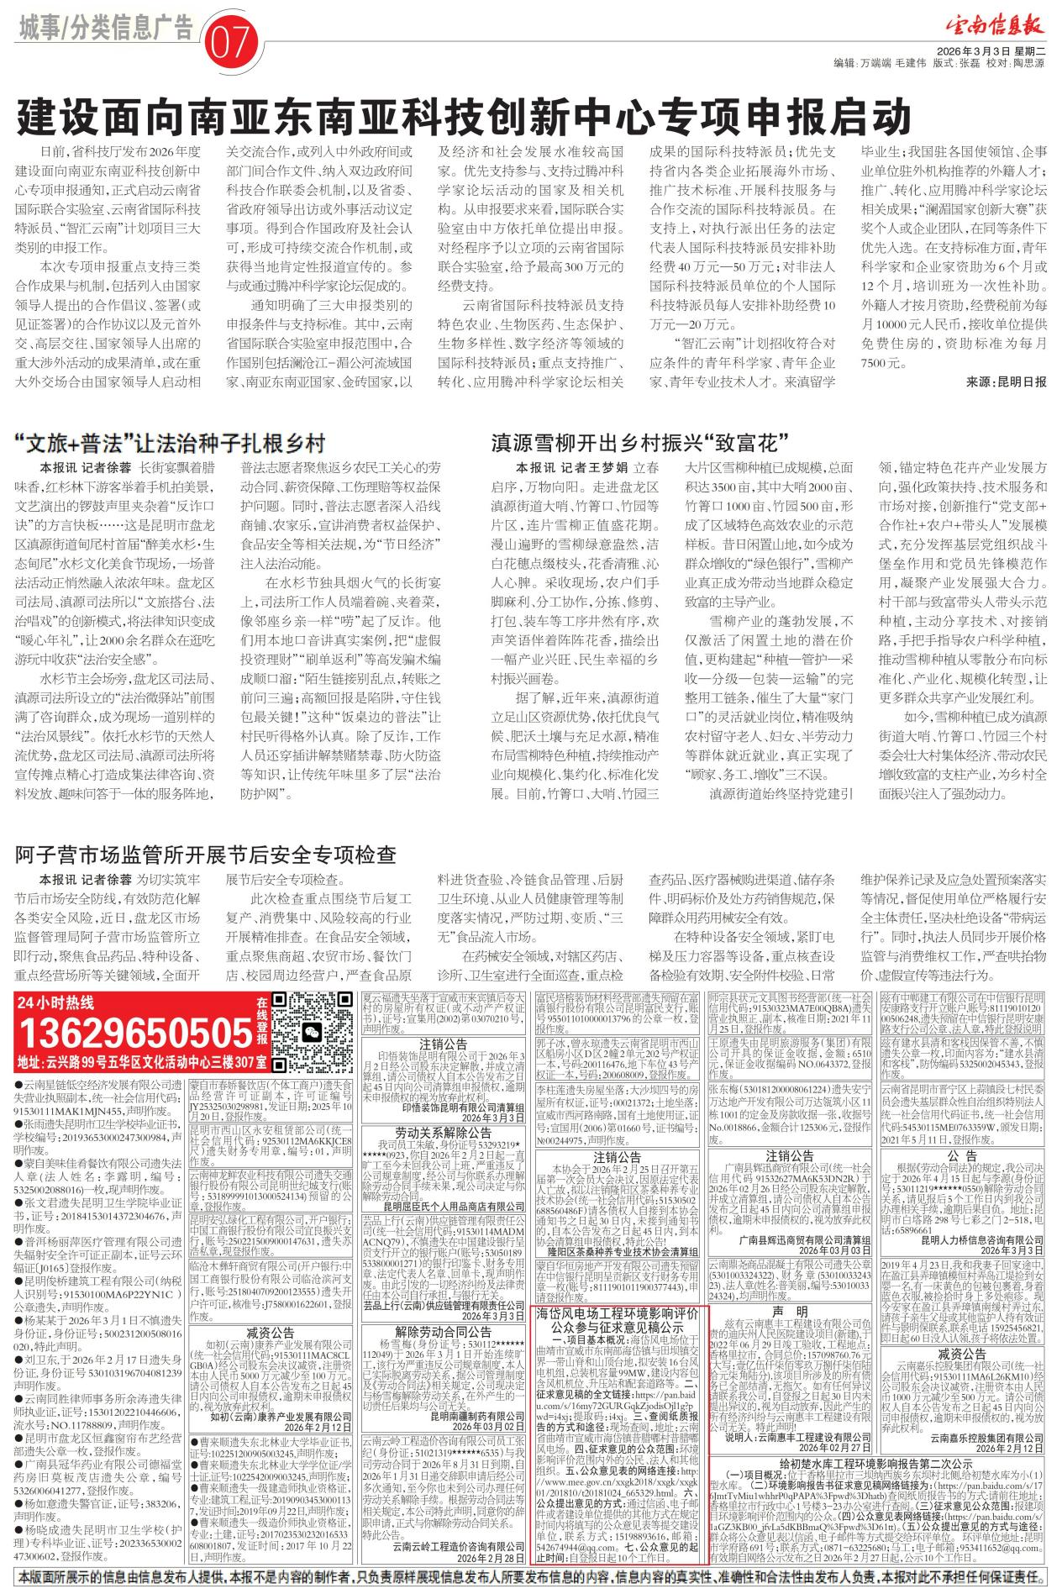
图3.3-1 云南信息报第一次报纸公示截图

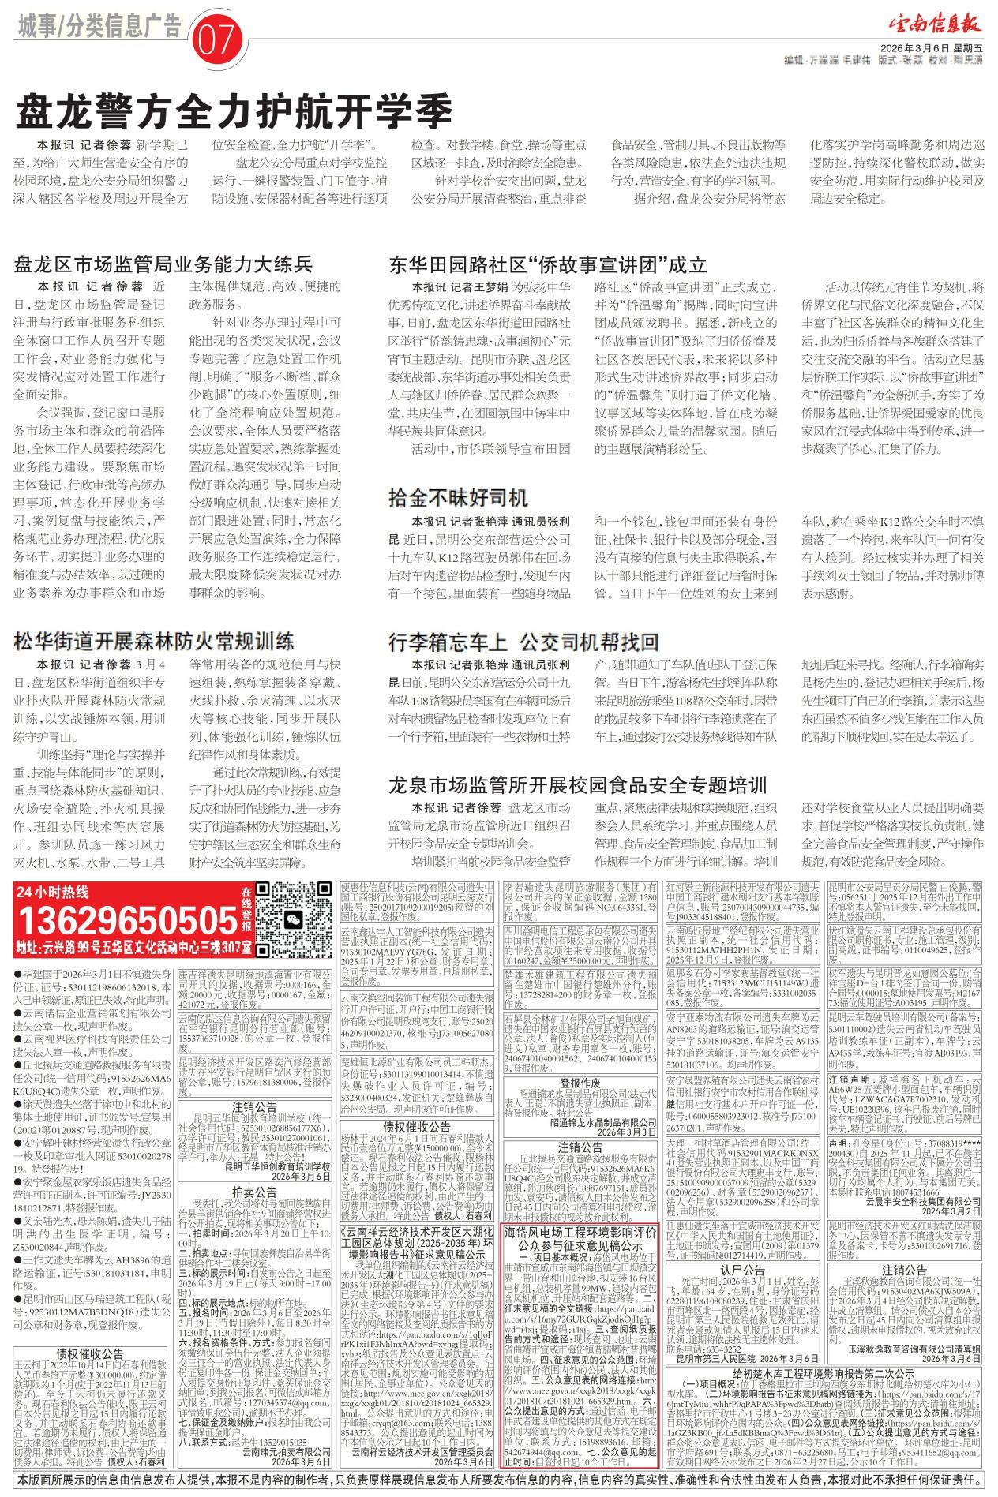
图3.3-2 云南信息报第二次报纸公示截图

3.4公众参与调查问卷

3.4.1调查对象
根据现场勘察，海岱风风电场项目风机700m范围内共有7户半个菁散户居民。
本次环评对700m范围内7户居民点进行了现场调查，发出7份调查表，收回7份。

3.4.2调查时间
问卷调查时间：2026年3月6日-10日。

3.4.3调查内容和结果
调查内容见表3.4-1。
表3.4-1 调查内容的基本情况
调查内容 | 调查意见 | 人数（人） | 比例（%）
在此之前您是否知道海岱风电场项目？ | 知道 | 7 | 100.0
在此之前您是否知道海岱风电场项目？ | 不知道 | 0 | 0.0
您与海岱风电场项目有何关系？ | 土地被临时征用 | 0 | 0.0
您与海岱风电场项目有何关系？ | 居住地距离较近 | 7 | 100.0
您与海岱风电场项目有何关系？ | 居住地距离较远 | 0 | 0.0
您与海岱风电场项目有何关系？ | 土地永久被占用户 | 0 | 0.0
您与海岱风电场项目有何关系？ | 无关系 | 0 | 0.0
该项目将会对您的生活产生什么影响？ | 改善区域基础建设 | 2 | 28.6
该项目将会对您的生活产生什么影响？ | 解决就业 | 1 | 14.3
该项目将会对您的生活产生什么影响？ | 推动乡村发展 | 4 | 57.1
您认为建设项目施工期扬尘对周边居民和环境空气的影响如何？ | 很大 | 1 | 14.3
您认为建设项目施工期扬尘对周边居民和环境空气的影响如何？ | 一般 | 1 | 14.3
您认为建设项目施工期扬尘对周边居民和环境空气的影响如何？ | 小 | 4 | 57.1
您认为建设项目施工期扬尘对周边居民和环境空气的影响如何？ | 可接受 | 1 | 14.3
您认为建设项目施工期废水对周边地表水质的影响如何？ | 很大 | 0 | 0.0
您认为建设项目施工期废水对周边地表水质的影响如何？ | 一般 | 1 | 14.3
您认为建设项目施工期废水对周边地表水质的影响如何？ | 小 | 4 | 57.1
您认为建设项目施工期废水对周边地表水质的影响如何？ | 可忽略 | 2 | 28.6
您认为建设项目施工期噪声对周边居民的影响如何？ | 很大 | 1 | 14.3
您认为建设项目施工期噪声对周边居民的影响如何？ | 一般 | 2 | 28.6
您认为建设项目施工期噪声对周边居民的影响如何？ | 小 | 3 | 42.9
您认为建设项目施工期噪声对周边居民的影响如何？ | 可接受 | 1 | 14.3
您认为建设项目施工期对周边生态环境的影响如何？ | 很大 | 0 | 0.0
您认为建设项目施工期对周边生态环境的影响如何？ | 一般 | 2 | 28.6
您认为建设项目施工期对周边生态环境的影响如何？ | 小 | 4 | 57.1
您认为建设项目施工期对周边生态环境的影响如何？ | 可忽略 | 1 | 14.3
您认为建设项目投产后，对周边对居民和环境空气的影响如何？ | 很大 | 0 | 0.0
您认为建设项目投产后，对周边对居民和环境空气的影响如何？ | 一般 | 1 | 14.3
您认为建设项目投产后，对周边对居民和环境空气的影响如何？ | 小 | 3 | 42.9
您认为建设项目投产后，对周边对居民和环境空气的影响如何？ | 可接受 | 3 | 42.9
您认为建设项目投产后，对周边地表水体的影响如何？ | 很大 | 0 | 0.0
您认为建设项目投产后，对周边地表水体的影响如何？ | 一般 | 1 | 14.3
您认为建设项目投产后，对周边地表水体的影响如何？ | 小 | 3 | 42.9
您认为建设项目投产后，对周边地表水体的影响如何？ | 可忽略 | 3 | 42.9
您认为建设项目投产后，风机产生的噪声对周边居民的影响如何？ | 很大 | 0 | 0.0
您认为建设项目投产后，风机产生的噪声对周边居民的影响如何？ | 一般 | 2 | 28.6
您认为建设项目投产后，风机产生的噪声对周边居民的影响如何？ | 小 | 4 | 57.1
您认为建设项目投产后，风机产生的噪声对周边居民的影响如何？ | 可接受 | 1 | 14.3
您认为建设项目投产后，对周围生态环境的影响如何？ | 很大 | 0 | 0.0
您认为建设项目投产后，对周围生态环境的影响如何？ | 一般 | 0 | 0.0
您认为建设项目投产后，对周围生态环境的影响如何？ | 小 | 3 | 42.9
您认为建设项目投产后，对周围生态环境的影响如何？ | 可忽略 | 4 | 57.1
您认为该项目应该主要加强哪些方面的环保措施？ | 空气污染防治 | 2 | 28.6
您认为该项目应该主要加强哪些方面的环保措施？ | 水污染防治 | 0 | 0.0
您认为该项目应该主要加强哪些方面的环保措施？ | 噪声污染防治 | 5 | 71.4
您认为该项目应该主要加强哪些方面的环保措施？ | 固废处置 | 0 | 0.0
您是否认可本次环境影响评价报告中提出的噪声防治措施？ | 同意 | 7 | 100.0
您是否认可本次环境影响评价报告中提出的噪声防治措施？ | 不同意 | 0 | 0.0
项目建设产生的环境影响对您的正常生活和影响如何？ | 可以接受 | 5 | 71.4
项目建设产生的环境影响对您的正常生活和影响如何？ | 采取合理的防治措施后可以接受 | 2 | 28.6
项目建设产生的环境影响对您的正常生活和影响如何？ | 不能接受 | 0 | 0.0
您是否支持该项目建设？ | 支持 | 7 | 100.0
您是否支持该项目建设？ | 无所谓 | 0 | 0.0
您是否支持该项目建设？ | 反对 | 0 | 0.0

3.5公众意见反馈情况
（1）网络、张贴和报纸公示：公示期间未收到公众和社会团体对项目的意见和建议。
（2）公众参与调查问卷：风机700m范围内共有7户农户，距离HD07号风机573m，无其他大型村庄和乡镇。发出7份调查表，收回7份。7份问卷调查中，7户居民全部知道项目建设，认为项目在施工期产生的废水、扬尘、噪声影响均较小，运营期产生对地表水、废气影响小可忽略，运营期风机噪声对居民点的影响可接受，均同意和支持项目建设。

3.6查阅情况
征求意见稿公示期间，公众可通过公示内容中的网络链接，对本项目环境影响报告书进行查阅，同时公众可通过电话、电子邮件及现场查阅的方式向建设单位及环评单位征求意见稿索取纸质版报告。
现场查阅地址：云南省曲靖市宣威市海岱镇昔腊嘟村昔腊嘟风电场。
公示期间，无公众来对报告征求意见稿进行查询，均未收到任何反对项目建设的意见，未见相关公众反馈意见。
征求意见稿在网络、报纸、张贴公示期间未收到查阅请求，也未收到公众对项目的意见及建议。

4报批前公开情况

4.1公开内容
环境影响报告表取得曲靖市环境工程评估中心关于《海岱风电场环境影响报告表》的技术评估意见。
环境影响报告表报批前的公开内容包括：
- 项目基本概况；
- 报批前全文的网络链接及查阅纸质报告表的方式和途径
- 公众提出意见的方式和途径。
报告表和公众参与说明可联系环评单位与建设单位获取或自行下载。

4.2公开方式

4.2.1网络公开
建设单位在曲靖市信息网网站对《海岱风电场环境影响报告表》（报批稿）全文和公众参与说明进行报批前的公示。
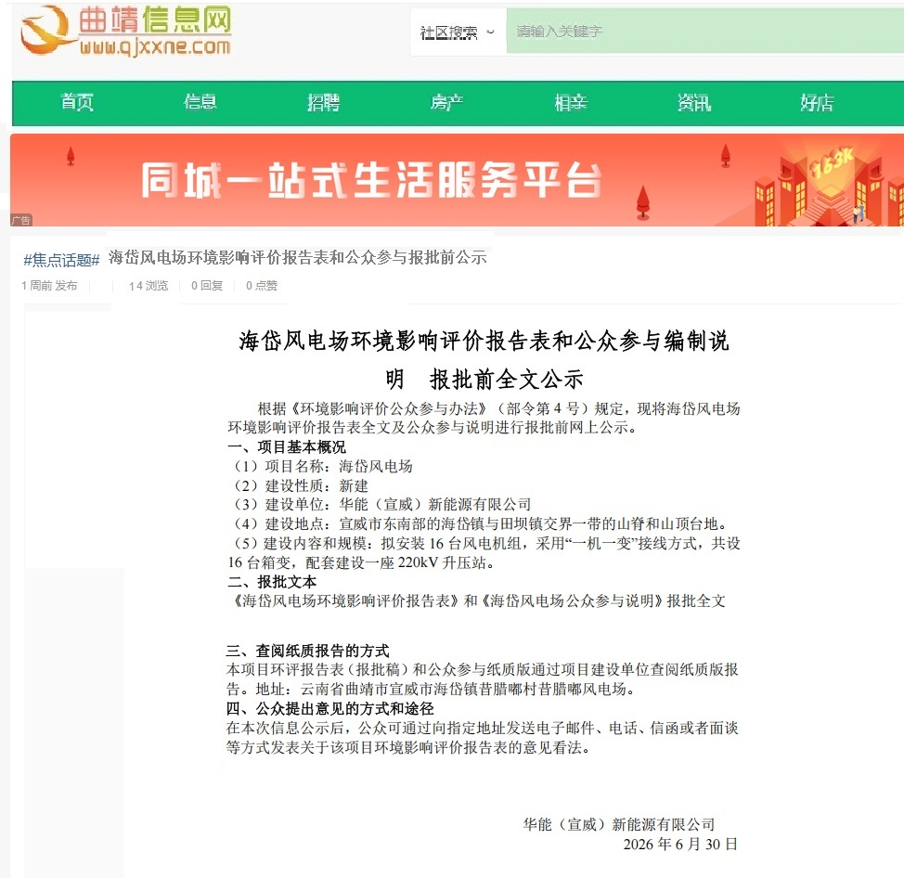
图4.2-1 报批前网络公示截图

4.2.2纸质版现场查阅
本项目环评报告表（报批稿）和公众参与纸质版通过项目环评单位（北京中咨华宇环保技术有限公司）或者建设单位查阅纸质版报告。地址：北京市丰台区南四环西路186号二区4号楼-1至8层101内6层08室。
在本项目持续公开及征求公众意见期间，无人通过在查阅场所查阅项目环境影响评价报告表。

5其他公众参与情况
无

6公众意见处理情况

6.1公众意见概述和分析
在首次网络公示、征求意见稿通过网络、报纸、现场粘贴公示和报批前网络公示期间，均未收到群众和社会团体的任何意见及建议。

6.2公众意见采纳情况
无。

6.3公众意见未采纳情况
本次评价中没有未采纳的公众意见。

7其他
无

8诚信承诺
诚信承诺函
我单位已按照《环境影响评价公众参与办法》（生态环境部令第4号）要求，在海岱风电场环境影响报告表编制阶段开展了公众参与公众，并按照要求编制了公众参与说明。
我单位承诺，本次提交的《海岱风电场环境影响报告表公众参与说明》内容客观、真实，未包含依法不得公开的国家秘密、商业秘密、个人隐私。如存在弄虚作假、隐瞒欺瞒等情况及由此产生的一切后果由华能清洁能源（曲靖宣威）有限公司承担全部责任。

承诺单位：华能（宣威）新能源有限公司

承诺时间：2026年6月30日

